**แบบรายงานคณะกรรมการศูนย์อำนวยการพลังแผ่นดินเอาชนะยาเสพติดจังหวัดอ่างทอง   
ประจำเดือนมิถุนายน ๒๕๖๐ โดยวิทยาลัยนาฏศิลปอ่างทอง สถาบันบัณฑิตพัฒนศิลป์**

1. **ความเป็นมาของเรื่อง**

วิทยาลัยฯ ได้จัดกิจกรรมได้จัดกิจกรรม รณรงค์ต่อต้านปัญหายาเสพติดตาม โครงการป้องกันและแก้ไขปัญหายาเสพติดในสถานศึกษา โดยสร้างภูมิคุ้มกันและกิจกรรมวันงดสูบบุหรี่โลก รวมถึงการคัดกรองด้วยการสุ่มตรวจนักเรียนก่อนเข้าวิทยาลัยฯกิจกรรมครู D.A.R.E. กิจกรรมวันไหว้ครู

1. **ผลการดำเนินงานที่ผ่านมา**

* กิจกรรมตรวจคัดกรองสารเสพติดหน้าวิทยาลัยฯ

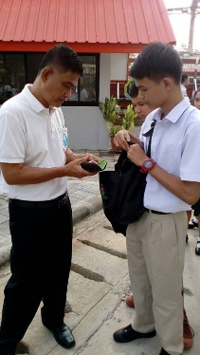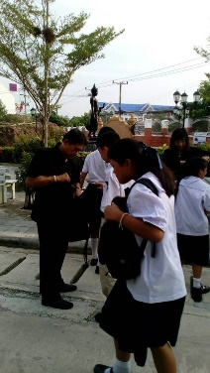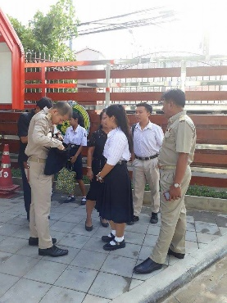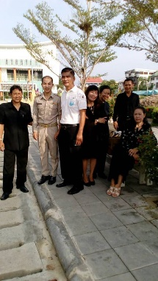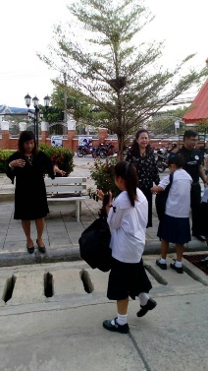

* กิจกรรมตรวจคัดกรองวันงดสูบบุหรี่โลก

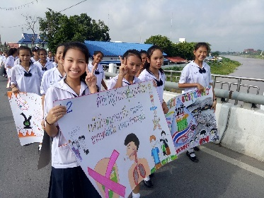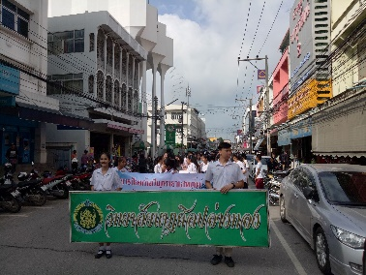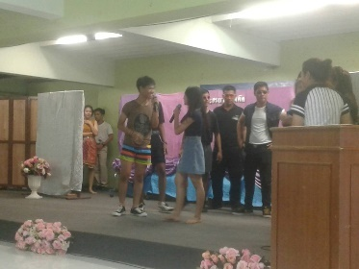

* กิจกรรมวันไหว้ครู

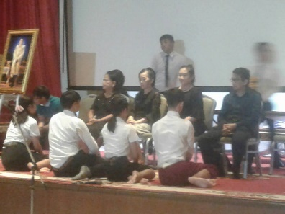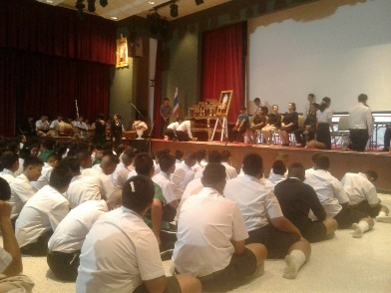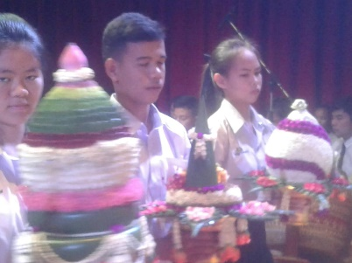

* กิจกรรมตำรวจพบนักเรียนหน้าเสาธงและกิจกรรมครู D.A.R.E.

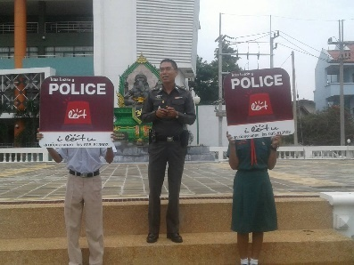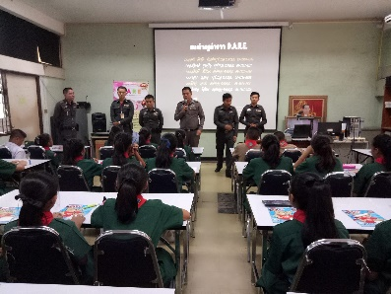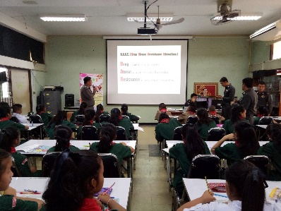

1. **ปัญหา/อุปสรรค -**ช่วงนี้วิทยาลัยฯมีกิจกรรมภายในมาก
2. **งานที่จะดำเนินการต่อไป**– งานวันต่อต้านยาเสพติดโลก
3. **ข้อเสนอแนะ/การขอรับการสนับสนุน** – วิทยาลัยฯ ขอสนับสนุนสารตรวจเบื้องต้น และขอขอบคุณงบประมาณในการสนับสนุนการดำเนินการกิจกรรมต่างๆของวิทยาลัย